

９月５日(金)

申込締切

**出展団体募集**



大田区で活動している区民活動団体

**このイベントでは、展示等の方法で団体の魅力を地域関係者にPRします。**

皆様の素敵な取組みを、地域の様々な場所で知ってもらえるように

地域関係者と連携して活動の機会を増やしていきましょう。

つながりを深め、より良い地域を作りましょう！

※申込方法は裏面へ

募集対象

※9月16日オープン

大森西地域力推進センター（大森西2-16-2）

会場

19日（金）10～15時

12月18日（木）15～20時

開催日

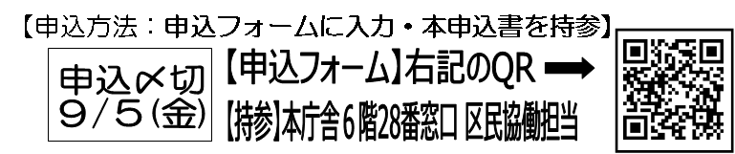

|  |  |  |  |
| --- | --- | --- | --- |
| 令和７年　　月　　日提出 | | | |
| **団体名** |  | | |
| **氏名 (連絡担当者)** |  | **電話番号** |  |
| **メールアドレス** |  | | |
| **出展方法**  **【いずれかに〇】** | ①展示　　　②プレゼンテーション　　　③未定  展示…パネルに活動の内容をまとめてPR。ワークショップ実施も可。  プレゼンテーション…プレゼンテーションで活動の内容をPR。 | | |
| **団体の活動内容** |  | | |
| **団体の強み**  **アピールポイント** |  | | |
| **つながりたい**  **地域関係者**  **【いずれかに〇】** | ①学校　　②保育園　　③児童館　　④文化センター　　⑤自治会・町会  ⑥地域包括支援センター　⑦福祉作業所　⑧図書館　⑨企業  その他（　　　　　　　　　　　　　　　　　　　　　　　　　　　　　　　　　　　　） | | |
| **出展可能日**  **【いずれかに〇】** | ２日間出展可能・２日間出展可能だが一部誰もいなくなる時間がある  １日のみ出展可能  ※参加できない時間帯がある場合はこちらに記載してください。  （　　　　　　　　　　　　　　　　　　　　　　　　　　　　　　　　　　　　　　　　　） | | |
| **質問・連絡事項** |  | | |

* 応募者多数の場合、抽選となります。結果は９月中旬までにメールでご連絡いたします。